**VIỆN ĐIỆN TỬ - VIỄN THÔNG**

**BÁO CÁO KẾT QUẢ ĐỀ TÀI KHCN**

**Tên đề tài: “Nghiên cứu và triển khai hệ thống phần mềm, cơ sở dữ liệu và website tương tác phục vụ hướng dẫn du lịch thông minh tại tỉnh Tuyên Quảng”**

**Mã số: 15/2017/HĐ-KHCN-ĐT**

**Nội dung 4.6**

**Xây dựng phần mềm phân hệ tương tác với các đơn vị cung cấp dịch vụ du lịch**

**Cơ quản chủ trì đề tài: Viện Điện tử - Viễn Thông,**

**Trường Đại học Bách Khoa Hà Nội**

**Chủ nhiệm đề tài: TS. Trần Quảng Vinh**

Tuyên Quảng, Tháng 11/2018

**TRƯỜNG ĐẠI HỌC BÁCH KHOA HÀ NỘI**

**VIỆN ĐIỆN TỬ - VIỄN THÔNG**

**BÁO CÁO KẾT QUẢ ĐỀ TÀI KHCN**

**Tên đề tài: “Nghiên cứu và triển khai hệ thống phần mềm, cơ sở dữ liệu và website tương tác phục vụ hướng dẫn du lịch thông minh tại tỉnh Tuyên Quảng”**

**Mã số: 15/2017/HĐ-KHCN-ĐT**

**Nội dung 4.6**

**Xây dựng phần mềm phân hệ tương tác với các đơn vị cung cấp dịch vụ du lịch**

|  |  |
| --- | --- |
| **Chủ nhiệm đề tài** | **Cơ quản chủ trì đề tài** |

Tuyên Quảng, Tháng 11/2018

# ĐẶT VẤN ĐỀ

Trong hệ thống của chúng ta đang có không thể có một hay hai người sử dụng phần mềm, nó bao gồm các ban, các ngành, các nhà quản lý hay cả người dùng đều có thể sử dụng phần mềm. Hơn nữa một hệ thống du lịch không thể thiếu các đơn vị cung cấp dịch vụ đi kèm cho nên chức năng tương tác với các đơn vị cung cấp dịch vụ du lịch là vô cùng quản trọng. Chức năng này giúp các nhà cung cấp dịch vụ có thể tương tác tốt với hệ thống cũng như giúp họ có thể cung cấp các dịch vụ mà họ có tới khách du lịch.

Cùng với đấy là những lợi ích mà phần mềm đem lại cho các nhà cung cấp dịch vụ khi họ không phải quảng cáo từng dịch vụ trên nhiều trang web khác nhau, họ chỉ cần vào trang quản trị và thay đổi các mô tả dịch vụ của mình sau đó trang web sẽ tự động tải thông tin các dịch vụ lên trang chủ. Các nhà cung cấp dịch vụ chỉ cần thao tác trên hệ thống và sẽ không phải đến bất cứ trang web hay các thông tin đại chúng nào để quảng bá các dịch vụ của họ bởi vì nó đã bao gồm tất cả trên hệ thống du lịch.

# MỤC LỤC

ĐẶT VẤN ĐỀ 3

MỤC LỤC 4

DANH MỤC HÌNH VẼ 5

DANH MỤC BẢNG BIỂU 6

CHƯƠNG 1: CÁC CÔNG CỤ CẦN THIẾT 7

1.1 Giới thiệu tổng quản về công nghệ Web ASP.NET MVC 7

1.1.1 ASP.Net là gì 7

1.1.2 Nhược điểm khi lập trình với ASP.Net Webform 7

1.1.3 Cơ chế hoạt động và ưu điểm trong lập trình web với ASP.Net MVC 7

1.2 Tổng quản mô hình MVC 9

1.3 Tổng quản về SQL Server 11

1.3.1 Khái niệm về SQL Server 11

1.3.2 Lịch sử ra đời và các phiên bản của SQL Server 11

1.3.3 Các thành phần cơ bản trong SQL Server 12

1.3.4 Tại sao sử dụng SQL trong thiết kế website 13

CHƯƠNG 2: THIẾT KẾ CÁC CHỨC NĂNG, TIỆN ÍCH TRÊN PHẦN MỀM 14

2.1 Yêu cầu chức năng 14

2.2 Yêu cầu phi chức năng 14

2.3 Quản lý nhà hàng 15

2.3.1 Sơ đồ chức năng 15

2.3.2 Sơ đồ chuẩn hoá cơ sở dữ liệu nhà hàng 15

2.4 Quản lý địa danh 17

2.4.1 Sơ đồ chức năng 17

2.4.2 Sơ đồ chuẩn hoá cơ sở dữ liệu địa danh 17

2.5 Quản lý khách sạn 18

2.5.1 Sơ đồ chức năng 18

2.5.2 Sơ đồ chuẩn hoá cơ sở dữ liệu khách sạn 19

2.6 Quản lý ẩm thực 20

2.6.1 Sơ đồ chức năng 20

2.6.2 Sơ đồ chuẩn hoá cơ sở dữ liệu ẩm thực 21

2.7 Quản lý văn hoá lễ hội 22

2.7.1 Sơ đồ chức năng 22

2.7.2 Sơ đồ chuẩn hoá cơ sở dữ liệu văn hoá lễ hội 22

CHƯƠNG 3: KẾT QUẢ ĐẠT ĐƯỢC 24

CHƯƠNG 4: KẾT LUẬN 26

TÀI LIỆU THAM KHẢO 27

# DANH MỤC HÌNH VẼ

Hình 2.1 Sơ đồ chức năng quản lý nhà hàng 16

Hình 2.2 Bảng cở sở dữ liệu chuẩn hoá nhà hàng 17

Hình 2.3 Sơ đồ chức năng quản lý địa danh 18

Hình 2.4 Bảng cơ sở dữ liệu chuẩn hoá địa danh 19

Hình 2.5 Sơ đồ chức năng quản lý khách sạn 20

Hình 2.6 Bảng cơ sở dữ liệu chuẩn hoá khách sạn 20

Hình 2.7 Sơ đồ chức năng quản lý ẩm thực 21

Hình 2.8 Bảng cơ sở dữ liệu chuẩn hoá ẩm thực 22

Hình 2.9 Sơ đồ chức năng quản lý văn hoá lễ hội 23

Hình 2.10 Bảng cơ sở dữ liệu chuẩn hoá địa danh 24

Hình 3.1 Hình ảnh danh sách địa danh 25

Hình 3.2 Hình ảnh với chức năng tìm kiếm địa danh 25

Hình 3.3 Hình ảnh với chức năng thêm mới địa danh 26

Hình 3.4 Hình ảnh với chức năng sửa địa danh 26

# DANH MỤC BẢNG BIỂU

Bảng 2.1 Bảng kê các chức năng từng bảng trong cơ sở dữ liệu nhà hàng 17

Bảng 2.2 Bảng kê chức năng từng bảng trong cơ sở dữ liệu địa danh 19

Bảng 2.3 Bảng kê chi tiết chức năng từng bảng trong cơ sở dữ liệu khách sạn 21

Bảng 2.2 Bảng kê chức năng từng bảng trong cơ sở dữ liệu địa danh 24

# CÁC CÔNG CỤ CẦN THIẾT

## Giới thiệu tổng quản về công nghệ Web ASP.NET MVC

### ASP.Net là gì

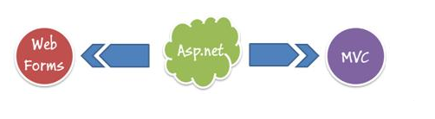

Hình . Tổng quản về ASP.Net

Hình mô tả phía trên cho chúng ta thấy trước khi ASP.Net MVC ra đời thì ASP.Net Webform là 1 framework lập trình web khá quen thuộc đối với những tín đồ của ASP.Net. Tuy nhiên khi ASP.Net xuất hiện trên thị trường thì ASP.Net Webform bị lãng quên.

**ASP.NET**là 1 framework lập trình web được cung cấp bởi Microsoft và nó sử dụng [ngôn ngữ C#](https://www.howkteam.vn/redirect?Id=Y%2fHKZv6fbvNJnzXtx4Ic0v%2fnhq7uuXcoIaJELghl1NaOB%2bLvlFbFuWsdaEQDP3dhhkITUiNcue1z6QBgn59UQw%3d%3d) làm ngôn ngữ phát triển. ASP.NETbao gồm 2 model đó là Web Forms và MVC.

### Nhược điểm khi lập trình với ASP.Net Webform

Một số nhược điểm mà các lập trình viên mắc phải khi lập trình Webform:

* Web Forms không có sự tách biệt rõ ràng 3 tầng trong mô hình lập trình web.
* Trong Web Forms có sử dụng 1 đối tượng View State mà đối tượng này làm cho trang web bị tăng kích thước vì vậy làm giảm hiệu năng của ứng dụng.
* Giao diện của Web Forms được thiết kế dựa trên những toolbox có sẵn mà web forms cung cấp mà hiện nay đa phần designer sử dụng html, css để thiết kế website vì nó gây khó khăn trong việc thiết kế web hiện nay, việc thiết kế trở nên mất linh hoạt.

Với những khó khắn trên thì Microsoft đã cho ra đời Asp.Net MVC

### Cơ chế hoạt động và ưu điểm trong lập trình web với ASP.Net MVC

**ASP.Net MVC**là 1 framework lập trình web mới của microsoft, công nghệ này ứng dụng mô hình MVC vào trong ASP.Net

Bảng . Các phiên bản ASP.Net MVC qua các năm

|  |  |  |  |
| --- | --- | --- | --- |
| **Stable Release** | **.Net Framework** | **Include in Visual Studio IDE** | **Year** |
| ASP.NET MVC 1.0 | Net Framework 3.5 | Visual Studio 2008, 2008 SP1 | 13-Mar-2009 |
| ASP.NET MVC 2 | Net Framework 3.5, 4.0 | Visual Studio 2008, 2010 | 10-Mar-2010 |
| ASP.NET MVC 3 | Net Framework 4.0 | Visual Studio 2010 | 13-Jan-2011 |
| ASP.NET MVC 4 | Net Framework 4.0, 4.5 | Visual Studio 2010 SP1, 1012 | 15-Aug-2012 |
| ASP.NET MVC 5 | Net Framework 4.0, 4.5.1 | Visual Studio 2013, Community | 17-Oct-2013 |

Qua hình mô tả phía trên cho các bạn thấy tuy ASP.Net MVC ra đời năm 2009 nhưng mà tính tới năm 2013 thì nó đã được update lên tới phiên bản **ASP.Net MVC 5**, đây cũng là 1 trong những ưu điểm của ông lớn Microsoft cập nhật công nghệ liên tục.Và mới đây thì ASP.Net cũng đã cho ra đời 1 công nghệ mới đó là ASP.Net core 1.0Với sự cập nhật thường xuyên như vậy đã giúp cho ASP.Net MVC ngày nay phát triển mạnh mẽ không thua kém gì các công nghệ lập trình web sử dụng Java và Php.

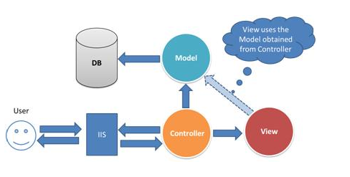

Hình . Cơ chế hoạt động ASP.NET MVC

Dựa vào hình mô phỏng phía trên này thì chúng ta sẽ khái quá sơ qua cơ chế hoạt động của ASP.Net MVC

* User gửi 1 yêu cầu tới server bằng cách truyền vào 1 URL trong browser
* Yêu cầu đó được gửi tới controller đầu tiên, controller sẽ xử lý yêu cầu, nếu yêu cầu cần truy xuất dữ liệu thì controller sẽ chuyển qua tầng model
* Tại tầng model, dữ liệu được truy xuất từ database và sau đó truyền qua view thông qua controller
* Controller sẽ giúp dữ liệu được chuyển từ model qua view
* View là tầng cuối cùng giao tiếp với User, mọi dữ liệu sẽ được hiển thị cho User thông qua tầng View

Nhũng ưu điểm mà ASP.Net MVC mang lại cho các lập trình viên:

* Do sử dụng mô hình MVC nên trong ASP.Net MVC đã tách biệt được các tầng trong mô hình lập trình web vì vậy giúp tối ưu ứng dụng và dễ dàng trong việc viết code, giao diện
* Giao diện trong ASP.Net MVCsử dụng công nghệ thiết kế web HTML, CSS nền việc thiết kế giao diện trở nên dễ dàng và giúp cho designer linh hoạt trong việc thiết kế
* ASP.Net MVC không sử dụng view state vì vậy trang web không bị tăng kích thước do đó hiệu năng hoạt động không bị bị giảm

ASP.Net đã khắc phục được các nhược điểm của webform vì vậy web form hiện nay không còn được sử dụng phổ biến nữa [1]

## Tổng quản mô hình MVC

Trước khi đi vào tìm hiểu mô hình MVC thì chúng ta nên nhắc lại về cấu trúc cơ bản của mô hình lập trình web hiện nay

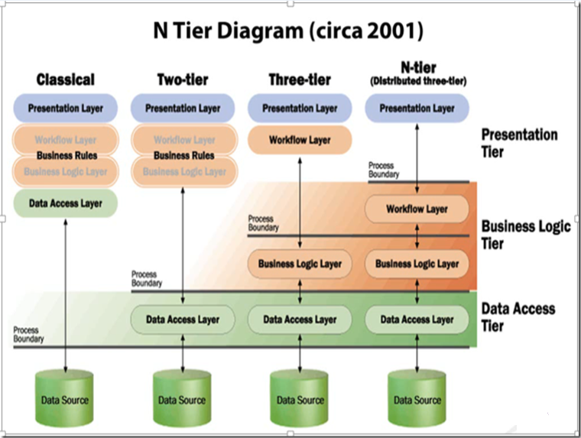

Hình . Minh hoạ cấu trúc lập trình web hiện đại

Trong lập trình web chúng ta chia ra 3 tầng như sau:

* Presentation Layer (tầng 3): tầng này giúp hiển thị giao diện
* Business Logic Layer (tầng 2): tầng này chứa các hàm thực thi, giúp xử lý sự kiện xảy ra trên tầng Presentation Layer.
* Data Access Layer (tầng 1): tầng này chứa hàm kết nối với các hệ quản trị cở sở dữ liệu như SQL Server, Mysql, Oracle …

Theo như hình mô tả, cấu trúc cổ điển là 3 tầng này trộn vào nhau hay còn gọi là cấu trúc One – Tier. Khi làm việc với cấu trúc One – Tier chúng ta gặp khó khăn trong việc chỉnh sửa code hay chỉnh sửa giao diện vì các tầng này bi trộn vào nhau.

Tiếp đó, cấu trúc Two – Tier ra đời, tuy nhiên vẫn chưa giải quyết vấn đề của cấu trúc One – Tier gặp phải đó là việc chỉnh sửa code hay giao diện gặp khó khăn vì tầng 2 và tầng 3 vẫn chưa tách biệt khỏi nhau.

Vì vậy câu trúc Three – Tier đã ra đời và giải quyết tất cả các vần đề mà One – Tier, Two – Tier gặp phải. Lúc này 3 tầng đã tách biệt nhau ra do đó việc chỉnh sửa code hay giao diện sẽ trở nên dễ dàng hơn giúp cho ứng dụng tối ưu hóa nhất

Sau khi hiểu và nhớ lại cấu trúc của một mô hình lập trình web cơ bản thì chúng ta sẽ đi qua tìm hiểu về mô hình MVC

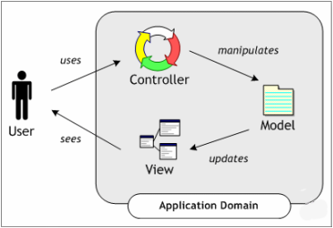

Hình . Mô hình tổng quản MVC

MVC (Model – View - Controller) là một design partern đã tồn tại rất lâu trong ngành công nghệ phần mềm. Một ứng dụng viết theo mô hình MVC sẽ bao gồm 3 thành phần tách biệt nhau đó là Model, View, Controller. Giống như trong cấu trúc Three – Tier, mô hình MVC giúp tách biệt 3 tầng trong mô hình lập trình web, vì vậy giúp tối ưu ứng dụng, dễ dàng thêm mới và chỉnh sửa code hoặc giao diện

* Model: ở phần cấu trúc lập trình web hiện đại đã nhắc lại về 3 tầng trong mô hình
* Three – Tier thì trong đó gồm có 2 tầng Data Access Layer và tầng Business Logic Layer. Hai tầng này là hai tầng tương đương với tầng model trong mô hình MVC.
* View: là tầng giao diện, hiển thị dữ liệu được truy xuất từ tầng model. Tầng này tương đương với tầng Presentation Layer trong cấu trúc Three – Tier.
* Controller: đây là tầng giúp kết nối giữa tầng model và tầng view trong mô hình MVC, có nghĩa là nếu phía client yêu cầu hiển thị dữ liệu thì controller gọi giữ liệu từ model và trả về cho view vì view tương tác trực tiếp với client

Ví dụ: User yêu cầu hiển thị thông tin cá nhân của user

* User gửi một yêu cầu tới controller.
* Controller nhận yêu cầu, xử lý yêu cầu, nếu yêu cầu cần truy xuất dữ liệu thì controller sẽ gửi yêu đó xuống tầng model để truy xuất dữ liệu
* Tầng model sẽ lấy dữ liệu từ database sau đó truyền dữ liệu qua tầng view thông qua tầng controller để tầng view hiển thị dữ liệu cho User
* User sẽ thấy thông tin hiển thị ở giao diện và cụ thể ở đây là tầng view [2]

## Tổng quản về SQL Server

### Khái niệm về SQL Server

SQL Server chính là một hệ quản trị dữ liệu quản hệ sử dụng câu lệnh SQL để trao đổi dữ liệu giữa máy cài SQL Server và máy Client. Một Relational Database Management System – RDBMS gồm có: databases, datase engine và các chương trình ứng dụng dùng để quản lý các bộ phận trong RDBMS và những dữ liệu khác.

### Lịch sử ra đời và các phiên bản của SQL Server

Năm 1989, phiên bản đầu tiên của SQL Server 1.0 ra đời được dùng cho các hệ điều hành 16 bit và được phát triển cho tới ngày nay.

Cho tới khi SQL Server ra phiên bản 6.5 thì được thị trường chấp nhận rộng rãi. Một đột phá cải tiến cho SQL Server 7.0 khi được Microsoft viết lại một engine hoàn toàn mới. Đến khi SQL Server từ phiên bản 7.0 cải tiến lên 8.0 chủ yếu phát triển về tính năng thiết kế web.

Cho đến ngày nay thì phiên bản mới nhất đó là SQL Server 2017 hỗ trợ bộ vi xử lý 64 bit ra đời vào ngày 1 tháng 6 năm 2017. Cho đến nay SQL Server có 5 phiên bản:

* Enterprise: là một ấn bản chứa tất cả các đặc điểm nổ bật của SQL Server như: các công cụ cho tạo và quản lý phân cụm SQL Server, nhân bộ máy cơ sở dữ liệu và một số dịch vụ đi kèm. Nó có thể đánh địa chỉ 12 terabytes và quản lý cơ sở dữ liệu lên tới 524 petabytes.
* Standard: Ấn bản này có thể chạy tốt trên hệ thống lên tới 4 CPU và 2 GB RAM rất thích hợp cho các dịch vụ thiết kế web vừa và nhỏ.
* Developer: Ấn bản này giới hạn số lượng người kết nối với server nhưng có đầy đủ các tính năng của Enterprise Edition. Đây là phiên bản được sử dụng cho kiểm tra và phát triển ứng dụng phù hợp cho các cá nhân trong lĩnh vực web như: [freelancer Việt Nam](http://freelancervietnam.vn/).
* Workgroup: ấn bản SQL Server này có các chức năng lõi cơ sở dữ liệu nhưng không đi kèm các dịch vụ. Ở phiên bản 2012 không có ấn bản này.
* Express: Ấn bản này dễ dàng sử dụng và quản trị cơ sở dữ liệu đơn giản. [3]

### Các thành phần cơ bản trong SQL Server

Các thành cơ bản trong SQL Server gồm có: Reporting Services, Database Engine, Integration Services, Notification Services, Full Text Search Service, … Tất cả kết hợp với nhau tạo thành một giải pháp hoàn chỉnh giúp cho việc phân tích và lưu trữ dữ liệu trở nên dễ dàng hơn.

* **Database Engine**: Đây là một engine có khả năng chứa dữ liệu ở các quy mô dưới dạng support và table. Ngoài ra, nó còn có khả năng tự điều chỉnh ví dụ: trả lại tài nguyên cho ệ điều hành khi một user log off và sử dụng thêm các tài nguyên của máy khi cần.
* **Integration Services**: là tập hợp các đối tượng lập trình và các công cụ đồ họa cho việc sao chép, di chuyển và chuyển đổi dữ liệu.  Khi bạn làm việc trong một công ty lớn thì dữ liệu được lưu trữ ở nhiều nơi khác nhau như được chứa trong: Oracle, SQL Server, DB2, Microsoft Access, … và bạn chắc chắn sẽ có nhu cầu di chuyển dữ liệu giữa các server này. Ngoài ra, bạn còn muốn định dạng dữ liệu trước khi lưu vào database. Chắc chắn Integration Services sẽ giúp bạn giải quyết được công việc này dễ dàng.
* **Analysis Services**: Đây là một dịch vụ phân tích dữ liệu rất hay của Microsoft. Dữ liệu khi được lưu trữ vào trong database mà bạn không thể lấy được những thông tin bổ ích thì coi như không có ý nghĩa gì. Chính vì thế, công cụ này ra đời giúp bạn trong việc phân tích dữ liệu một cách hiệu quả và dễ dàng bằng cách dùng kỹ thuật khai thác dữ liệu – datamining và khái niệm hình khối nhiều chiều – multi dimendion cubes.
* **Notification Services**: Dịch vụ thông báo này là nền tảng cho sự phát triển và triển khai các ứng dụng soạn và gửi thông báo. Ngoài ra, dịch vụ này còn có chức năng gửi thông báo theo dịch thời đến hàng ngàn người dăng ký sử dụng trên nhiều loại thiết bị khác nhau.
* **Reporting  Services**: là một công cụ tạo, quản lý và triển khai báo cáo bao gồm: server và client. Ngoài ra, nó còn là nền tảng cho việc phát triển và xây dựng các ứng dụng báo cáo.
* **Full Text Search Service**: là một thành phần đặc biệt trong việc truy vấn và đánh chỉ mục dữ liệu văn bản không cấu trúc được lưu trữ trong các cơ sở dữ liệu SQL Server.
* **Service Broker**: là một môi trường lập trình cho việc tạo ra các ứng dụng trong việc nhảy qua các Instance. [4]

### Tại sao sử dụng SQL trong thiết kế website

SQL Server không phải là một hệ quản trị cơ sở dữ liệu độc lập mà nó chỉ là một thành phần với vai trò ngôn ngữ là công cụ giao tiếp giữa hệ cơ sở dữ liệu và người dùng. Chính vì thế nó được sử dụng trong các dịch vụ thiết kế web đẹp với chức năng giao tiếp với người dùng với các vai trò sau:

* SQL là một ngôn ngữ đòi hỏi có tính tương tác cao: Người dùng có thể dễ dàng trao đổi với các tiện ích thông qua các câu lệnh của SQL đến cơ sở dữ liệu và nhận kết quả từ cơ sở dữ liệu.
* SQL là một ngôn ngữ lập trình cơ sở dữ liệu: Các lập trình viên có thể xây dựng các chương trình ứng dụng giao tiếp với cơ sở dữ liệu bằng cách nhúng các câu lệnh SQL vào trong ngôn ngữ lập trình.
* SQL là một ngôn ngữ lập trình quản trị cơ sở dữ liệu: Người quản trị cơ sở dữ liệu có thề quản lý, định nghĩa và điều khiển truy cập cơ sở dữ liệu thông qua SQL.
* SQL là một ngôn ngữ lập trình cho các hệ thống chủ khách: SQL được sử dụng như là một công cụ giao tiếp với các trình ứng dụng trong hệ thống cơ sở dữ liệu khách chủ.
* SQL là ngôn ngữ truy cập dữ liệu trên Internet: SQL được sử dụng với vai trò tương tác với dữ liệu trong hầu hết các máy chủ web và máy chủ Internet.
* SQL là ngôn ngữ cơ sở dữ liệu phân tán: Với vai trò giao tiếp với các hệ thống trên mạng, gửi và nhận các yêu cầu truy xuất dữ liệu với nhau.

# THIẾT KẾ CÁC CHỨC NĂNG, TIỆN ÍCH TRÊN PHẦN MỀM

## Yêu cầu chức năng

Phân hệ tương tác với các đơn vị cung cấp dịch vụ gồm những chức năng cơ bản sau đây:

* Quản trị viên cho phép nhóm người dùng là các đơn vị cung cấp dịch vụ có thể thêm, sửa, xoá các hạng mục mà các nhà cung cấp dịch vụ đang quản lý. Ví dụ: Nhà cung cấp dịch vụ khách sạn chỉ có thể vào chức năng quản lý khách sạn để thêm sửa xoá khách sạn đó, hoặc trường hợp nhà cung cấp dịch vụ có thể có cả dịch vụ nhà hàng và khách sạn thì nhà cung cấp dịch vụ đấy có thể vào 2 chức năng là quản lý nhà hàng, quản lý khách sạn
* Nhà quản lý dịch vụ có thể xem được bình luận của khách hàng để biết được cảm nhận của khách hàng để điều chỉnh và cung cấp dịch vụ tốt hơn

## Yêu cầu phi chức năng

Phân hệ tương tác với các đơn vị cung cấp dịch vụ phải đáp ứng được các yêu cầu phi chức năng sau đây:

* Người dùng được phân cấp truy nhập hệ thống để đảm bảo an toàn cho hệ thống máy chủ, Database Server và các máy chủ ứng dụng.
* Đảm bảo tính chính xác bộ dữ liệu mẫu.
* Giao diện dễ nhìn, dễ sử dụng, dữ liệu trả về trong thời gian ngắn đối với các tính năng như tìm kiếm, hiển thị thông tin sự vật, địa điểm,...
* Có sự liên kết mềm dẻo giữa các tính năng của hệ thống.

## Quản lý nhà hàng

### Sơ đồ chức năng

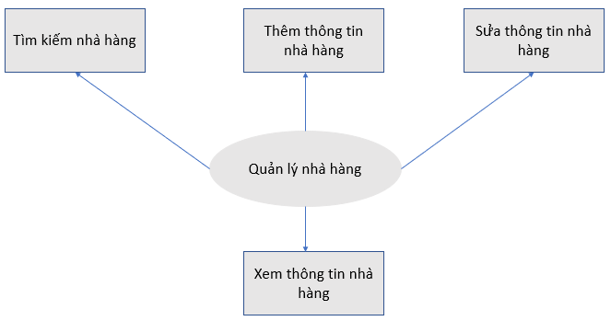

Hình . Sơ đồ chức năng quản lý nhà hàng

Quản lý nhà hàng bao gồm các chức năng tìm kiếm nhà hàng, thêm thông tin nhà hàng, sửa thông tin nhà hàng, xem thông tin nhà hàng. Chức năng quản lý nhà hàng chỉ được thực hiện bới các tài khoản được cấp admin cho nhũng nhà cung cấp quản lý nhà hàng, đồng thời quản trị viên (admin) cũng có quyền để truy cập vào chức năng quản lý nhà hàng. Chức năng quản lý nhà hàng được mô tả như hình trên.

### Sơ đồ chuẩn hoá cơ sở dữ liệu nhà hàng

Các nhà cung cấp dịch vụ nhà hàng cung cấp các yêu cầu về dịch vụ và các thuộc tính của nhà hàng đó để chuẩn hoá cơ sở dữ liệu nhà hàng. Sau khi chuẩn hoá cơ sở dữ liệu theo chuẩn 3NF thì bảng cơ sở dữ liệu sau khi chuẩn hoá sẽ như hình sau

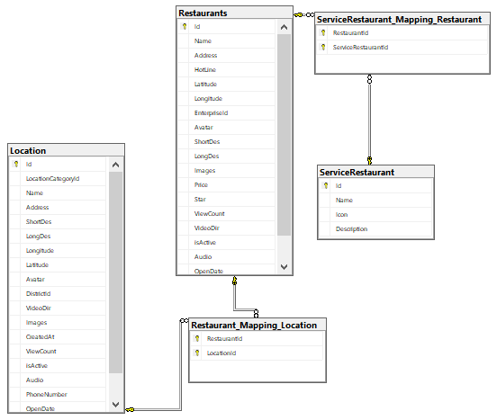

Hình . Bảng cở sở dữ liệu chuẩn hoá nhà hàng

Vì nhiều nhà hàng sẽ có nhiều dịch vụ nên quản hệ giữa nhà hàng và dịch vụ là quản hệ nhiều nhiều nên ta phải thêm một bảng phụ là ServiceRestaurant_Mapping_Restaurant để tách quản hệ nhiều nhiều thành quản hệ một nhiều và quản hệ nhiều 1 tương tự với địa điểm nhiều nhà hàng cũng có thể có nhiều địa điểm nên ta cần thêm bảng phụ là Restaurant_Mapping_Location.

Bảng . Bảng kê các chức năng từng bảng trong cơ sở dữ liệu nhà hàng

|  |  |
| --- | --- |
| **Bảng** | **Chức năng của bảng** |
| Restaurants | Lưu trữ thông tin nhà hàng |
| ServiceRestaurant | Lưu trữ các dịch vụ nhà hàng |
| ServiceRestaurant_Mapping_Restaurant | Lưu trữ chi tiết dịch vụ của nhà hàng |
| Location | Lưu trữ các địa điểm nhà hàng |
| Restaurant_Mapping_Location | Lưu trữ chi tiết địa điểm nhà hàng |

## Quản lý địa danh

### Sơ đồ chức năng

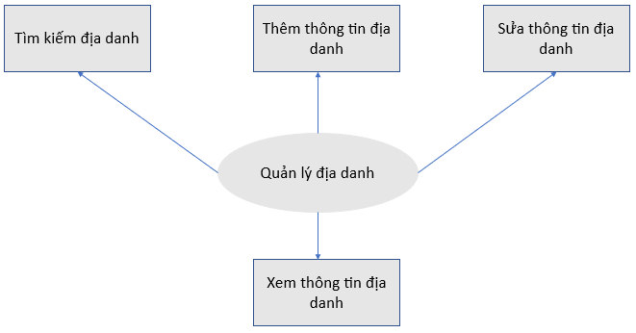

Hình . Sơ đồ chức năng quản lý địa danh

Quản lý địa danh bao gồm các chức năng tìm kiếm địa danh, thêm thông tin địa danh, sửa thông tin địa danh, xem thông tin địa danh. Chức năng quản lý địa danh chỉ được thực hiện bới các tài khoản được cấp admin cho nhũng nhà cung cấp quản lý địa danh, đồng thời quản trị viên (admin) cũng có quyền để truy cập vào chức năng quản lý địa danh. Chức năng quản lý địa danh được mô tả như hình trên.

### Sơ đồ chuẩn hoá cơ sở dữ liệu địa danh

Các nhà cung cấp dịch vụ địa danh cung cấp các yêu cầu về dịch vụ và các thuộc tính của địa danh đó để chuẩn hoá cơ sở dữ liệu địa danh. Sau khi chuẩn hoá cơ sở dữ liệu theo chuẩn 3NF thì bảng cơ sở dữ liệu sau khi chuẩn hoá sẽ như hình sau

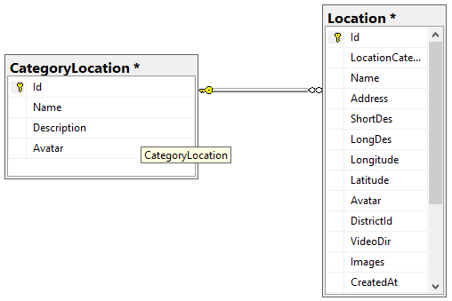

Hình . Bảng cơ sở dữ liệu chuẩn hoá địa danh

Cơ sở dữ liệu để quản lý địa danh ngoài bảng lưu dữ liệu địa danh ta cần phải lưu thêm 1 bảng danh mục địa danh theo các lớp: nhà hàng, khách sạn, ẩm thực, văn hoá lễ hội với quan hệ 1 danh mục địa danh sẽ có nhiều địa danh

Bảng . Bảng kê chức năng từng bảng trong cơ sở dữ liệu địa danh

|  |  |
| --- | --- |
| **Bảng** | **Chức năng của bảng** |
| CategoryLocation | Lưu trữ thông tin danh mục địa danh |
| Location | Lưu trữ thông tin địa danh |

## Quản lý khách sạn

### Sơ đồ chức năng

Quản lý khách sạn bao gồm các chức năng tìm kiếm khách sạn, thêm thông tin khách sạn, sửa thông tin khách sạn, xem thông tin khách sạn. Chức năng quản lý khách sạn chỉ được thực hiện bới các tài khoản được cấp admin cho nhũng nhà cung cấp quản lý khách sạn, đồng thời quản trị viên (admin) cũng có quyền để truy cập vào chức năng quản lý khách sạn. Chức năng quản lý khách sạn được mô tả như hình dưới.

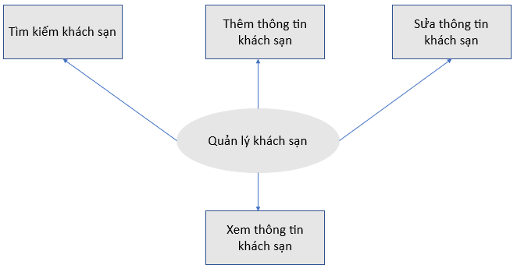

Hình . Sơ đồ chức năng quản lý khách sạn

### Sơ đồ chuẩn hoá cơ sở dữ liệu khách sạn

Các nhà cung cấp dịch vụ khách sạn cung cấp các yêu cầu về dịch vụ và các thuộc tính của khách sạn đó để chuẩn hoá cơ sở dữ liệu khách sạn. Sau khi chuẩn hoá cơ sở dữ liệu theo chuẩn 3NF thì bảng cơ sở dữ liệu sau khi chuẩn hoá sẽ như hình sau

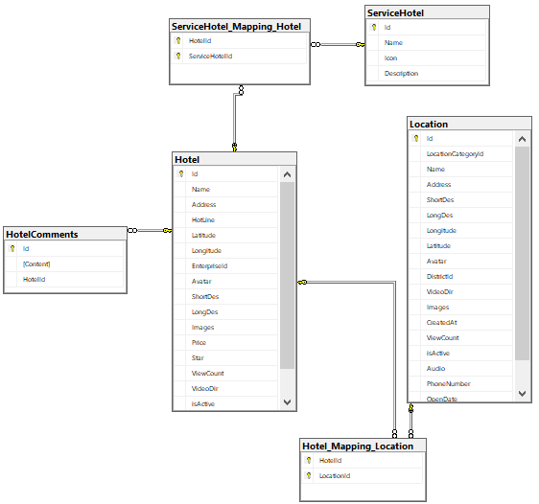

Hình . Bảng cơ sở dữ liệu chuẩn hoá khách sạn

Cũng giống như chức năng quản lý nhà hàng chức năng quản lý khách sạn cũng có những quản hệ giống nhau như là quản hệ giữa dịch vụ và khách sạn và quản hệ về địa điểm với khách sạn nhưng sẽ có thêm bảng đánh giá về khách sạn của người dùng sau khi sử dụng dịch vụ ở khách sạn

Bảng . Bảng kê chi tiết chức năng từng bảng trong cơ sở dữ liệu khách sạn

|  |  |
| --- | --- |
| **Bảng** | **Chức năng của bảng** |
| HotelComments | Lưu trữ thông tin đánh giá của người sừ dụng |
| Hotel | Lưu trữ thông tin khách sạn |
| ServiceHotel_Mapping_Hotel | Lưu trữ thông tin chi tiết dịch vụ |
| ServiceHotel | Lưu trữ thông tin các dịch vụ khách sạn |
| Location | Lưu thông tin các địa điểm khách sạn |
| Hotel_Mapping_Location | Lưu thông tin chi tiết địa điểm khách sạn |

## Quản lý ẩm thực

### Sơ đồ chức năng

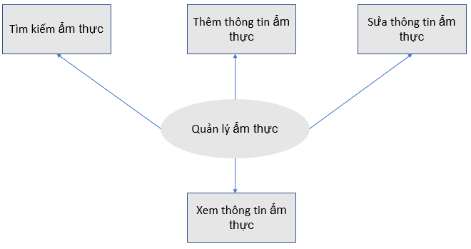

Hình . Sơ đồ chức năng quản lý ẩm thực

Quản lý ẩm thực bao gồm các chức năng tìm kiếm ẩm thực, thêm thông tin ẩm thực, sửa thông tin ẩm thực, xem thông tin ẩm thực. Chức năng quản lý ẩm thực chỉ được thực hiện bới các tài khoản được cấp admin cho nhũng nhà cung cấp quản lý ẩm thực, đồng thời quản trị viên (admin) cũng có quyền để truy cập vào chức năng quản lý ẩm thực. Chức năng quản lý ẩm thực được mô tả như hình trên.

### Sơ đồ chuẩn hoá cơ sở dữ liệu ẩm thực

Các nhà cung cấp dịch vụ lễ hội cung cấp các yêu cầu về dịch vụ và các thuộc tính của ẩm thực đó để chuẩn hoá cơ sở dữ liệu ẩm thực. Sau khi chuẩn hoá cơ sở dữ liệu theo chuẩn 3NF thì bảng cơ sở dữ liệu sau khi chuẩn hoá sẽ như hình sau

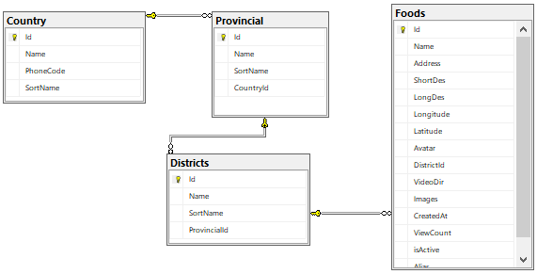

Hình . Bảng cơ sở dữ liệu chuẩn hoá ẩm thực

Cơ sở dữ liệu để quản lý ẩm thực ngoài bảng lưu dữ liệu ẩm thực ta cần phải lưu thêm thông tin quận (huyện), xã (phường), tỉnh theo quản hệ 1 tỉnh nhiều quận (huyện), 1 quận (huyện) nhiều phường (xã)

|  |  |
| --- | --- |
| **Bảng** | **Chức năng của bảng** |
| Country | Lưu trữ thông tin tỉnh |
| Provincial | Lưu trữ thông tin phường xã |
| Foods | Lưu trữ thông tin của ẩm thực |
| Districts | Lưu trữ thông tin quận huyện |

## Quản lý văn hoá lễ hội

### Sơ đồ chức năng

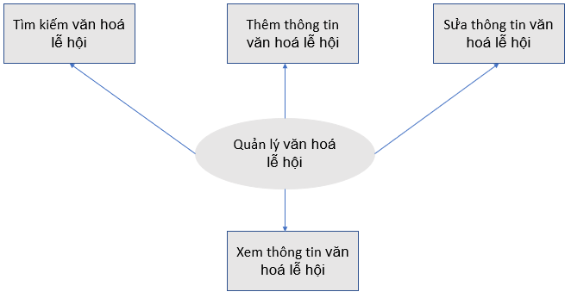

Hình . Sơ đồ chức năng quản lý văn hoá lễ hội

Quản lý văn hoá lễ hội bao gồm các chức năng tìm kiếm văn hoá lễ hội, thêm thông tin văn hoá lễ hội, sửa thông tin văn hoá lễ hội, xem thông tin văn hoá lễ hội. Chức năng quản lý văn hoá lễ hội chỉ được thực hiện bới các tài khoản được cấp admin cho nhũng nhà cung cấp quản lý văn hoá lễ hội, đồng thời quản trị viên (admin) cũng có quyền để truy cập vào chức năng quản lý văn hoá lễ hội. Chức năng quản lý văn hoá lễ hội được mô tả như hình trên.

### Sơ đồ chuẩn hoá cơ sở dữ liệu văn hoá lễ hội

Các nhà cung cấp dịch vụ văn hoá lễ hội cung cấp các yêu cầu về dịch vụ và các thuộc tính của văn hoá lễ hội đó để chuẩn hoá cơ sở dữ liệu văn hoá lễ hội. Sau khi chuẩn hoá cơ sở dữ liệu theo chuẩn 3NF thì bảng cơ sở dữ liệu sau khi chuẩn hoá sẽ như hình sau

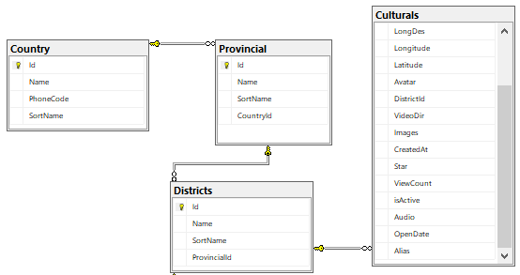

Hình . Bảng cơ sở dữ liệu chuẩn hoá địa danh

Cơ sở dữ liệu để quản lý văn hoá lễ hội ngoài bảng lưu dữ liệu địa danh ta cần phải lưu thêm thông tin quận (huyện), xã (phường), tỉnh theo quản hệ 1 tỉnh nhiều quận (huyện), 1 quận (huyện) nhiều phường (xã)

Bảng . Bảng kê chức năng từng bảng trong cơ sở dữ liệu địa danh

|  |  |
| --- | --- |
| **Bảng** | **Chức năng của bảng** |
| Country | Lưu trữ thông tin tỉnh |
| Provincial | Lưu trữ thông tin phường xã |
| Culturals | Lưu trữ thông tin của văn hoá lễ hội |
| Districts | Lưu trữ thông tin quận huyện |

# KẾT QUẢ ĐẠT ĐƯỢC

Sau thiết kế cơ sở dữ liệu hoàn chỉnh và triển khai thì một số kết quả đạt được trong quản lý địa danh, khách sạn, nhà hàng, ẩm thực, lễ hội văn hoá

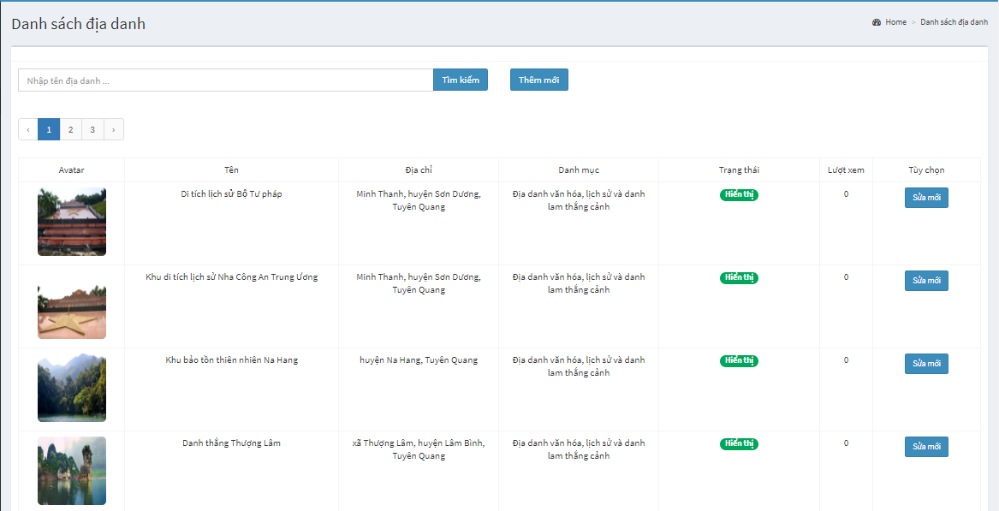

Hình . Hình ảnh danh sách địa danh

Sau khi nhà cung cấp dịch vụ chọn chức năng quản lý địa danh thì màn hình sẽ hiển thị danh sách địa danh có phân trang theo như tuỳ chọn của nhà cung cấp dịch vụ.

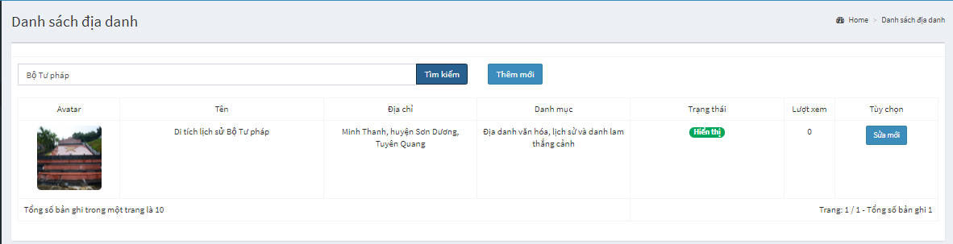

Hình . Hình ảnh với chức năng tìm kiếm địa danh

Nhà cung cấp dịch vụ có thể tìm kiếm địa danh với nhiều sự lựa chọn như tìm kiến theo tên, địa chỉ, danh mục. Chức năng tìm kiếm sẽ giúp ích cho nhà cung cấp dịch vụ dễ dàng tìm kiếm 1 địa danh nào đó với nhiều sự lựa chọn.

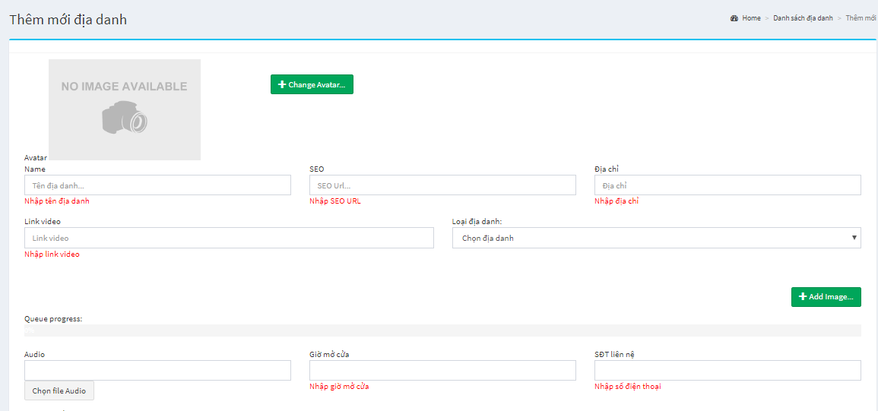

Hình . Hình ảnh với chức năng thêm mới địa danh

Nhà cung cấp dịch vụ được phép vào thêm mới địa danh nếu như quản trị viên cho phép và sẽ nhập một số thông tin dịch vụ sau đó dữ liệu được lưu vào cơ sở dữ liệu sau đó sẽ hiển thị lên website

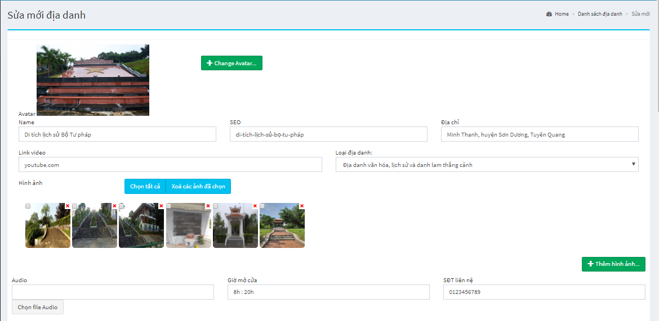

Hình . Hình ảnh với chức năng sửa địa danh

Trên hình ta có thể thây là chúng ta đang sửa địa danh Di tích lịch sử Bộ Tư pháp, nhà cung cấp có thể thay đổi 1 số thuộc tính của địa danh sao cho phù hợp nhất với dịch vụ mà họ cung cấp.

# KẾT LUẬN

Trong tài liệu này, nhóm nghiên cứu đã trình bày kết quả nội dung công việc “Xây dựng phần mềm phân hệ tương tác với các đơn vị cung cấp dịch vụ du lịch”. Kết quả của công việc này là cơ sở để tạo nên một website chuẩn mực, hoàn thiện và dễ bảo trì.

# TÀI LIỆU THAM KHẢO

[1] “Introduction - The complete ASP.NET WebForms tutorial.” [Online]. Available: https://asp.net-tutorials.com/basics/introduction/. [Accessed: 19-Nov-2018].

[2] “Introduction To MVC.” [Online]. Available: https://www.c-sharpcorner.com/article/introduction-to-mvc/. [Accessed: 19-Nov-2018].

[3] *MSDN: Introducing SQL Server Management Studio*. Msdn.microsoft.com.

[4] “Developer Edition,” *SQL Serv. home*.